Отчет
по итогам общественного обсуждения по развитию общественного пространства «Сквер Комсомольской Славы г. Елизово», на котором планируется реализовать проект создания комфортной городской среды

11 февраля 2019 года в МБУК «Межпоселенческий дом культуры и творчества молодёжи «Юность» с участием жителей города Елизово прошли общественные обсуждения по развитию общественного пространства «Сквер Комсомольской Славы г. Елизово».
Присутствовало 41 человек, которые для обсуждения были разделены на пять групп.
Рассматривались следующие вопросы: что значит для горожан территория, проблемы территории, будущее развитие территории.
Поступившие предложения в ходе обсуждения от групп будут в дальнейшем учтены при подготовке проекта благоустройства «Сквера Комсомольской Славы г. Елизово и прилегающих территорий».

Администрация Елизовского городского поселения
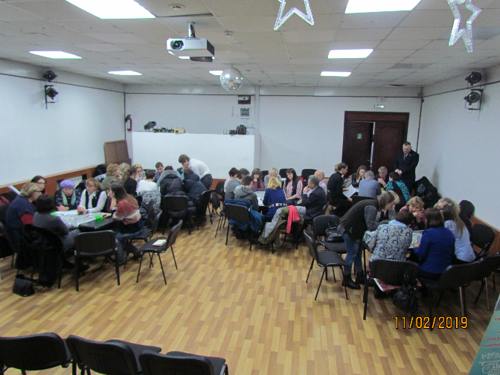 | 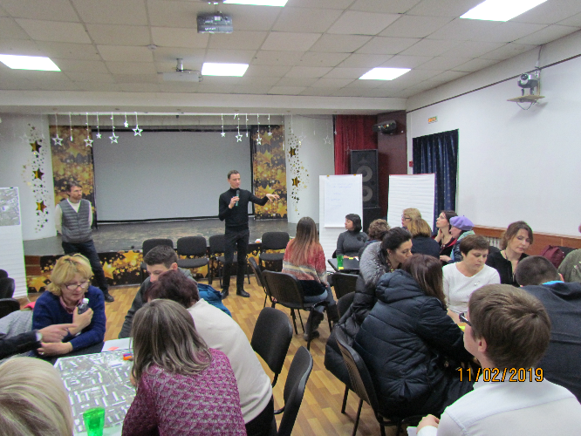
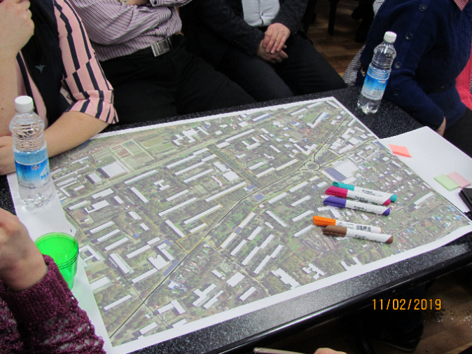 | 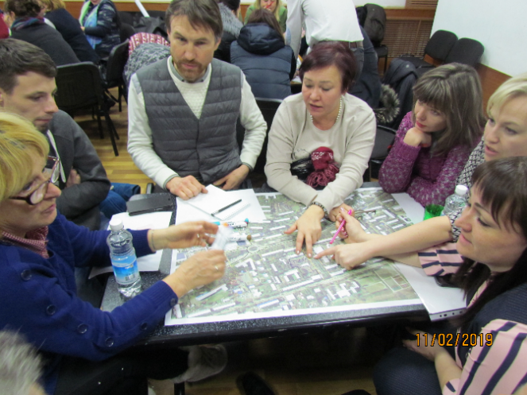
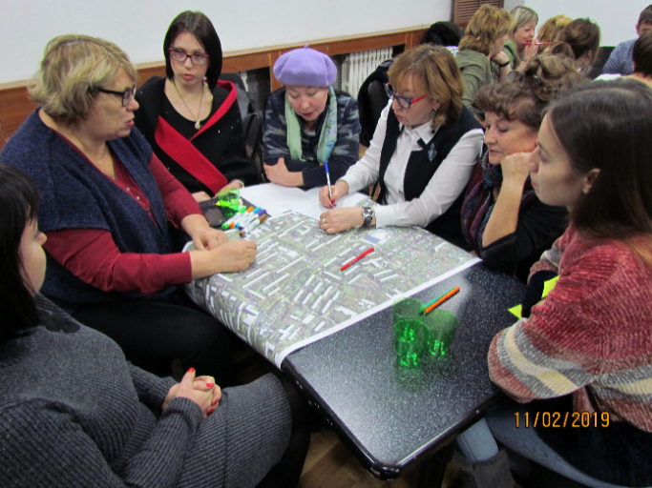 | 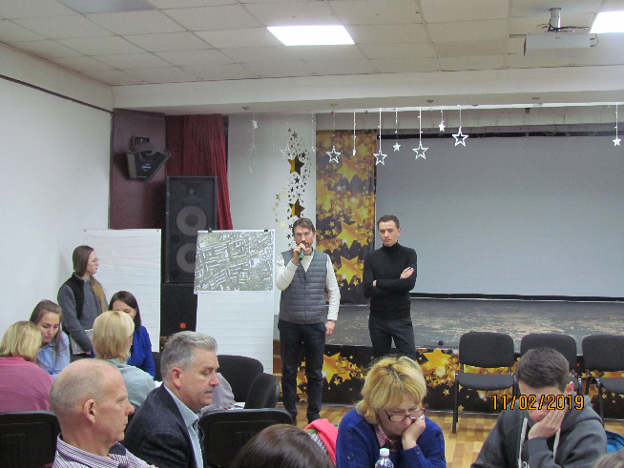
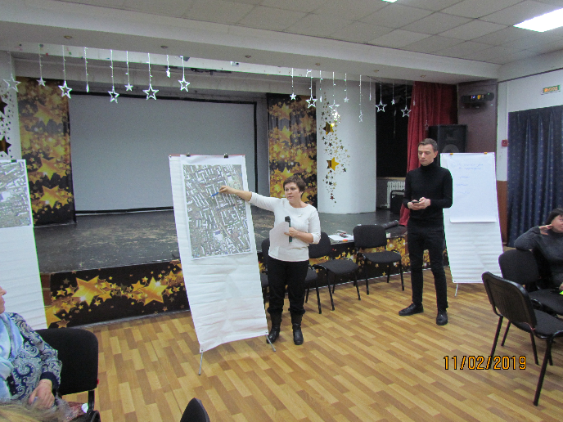 | 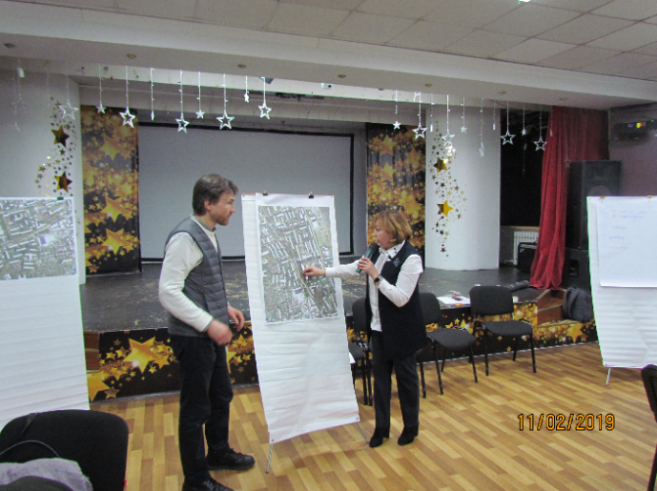
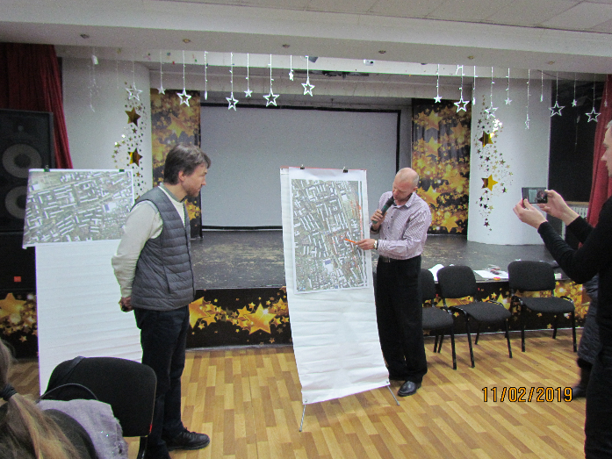 | 